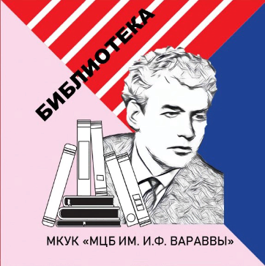
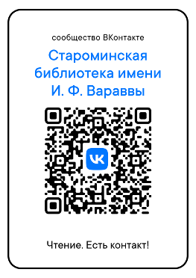
МУНИЦИПАЛЬНОЕ КАЗЕННОЕ УЧРЕЖДЕНИЕ КУЛЬТУРЫ
«МЕЖПОСЕЛЕНЧЕСКАЯ ЦЕНТРАЛЬНАЯ БИБЛИОТЕКА МУНИЦИПАЛЬНОГО ОБРАЗОВАНИЯ СТАРОМИНСКИЙ РАЙОН ИМЕНИ И. Ф. ВАРАВВЫ»

Анкета социологического исследования «Кубань. Чтение. Я»
Дорогие друзья! Приглашаем вас принять участие в опросе «Кубань. Чтение. Я». Его цель – выяснить, каких писателей и поэтов из Краснодарского края читают и знают у нас в станице.
Часть 1
- Пол ________________________________________________________
- Возраст ____________________________________________________
- С какой целью вы обращаетесь к краеведческим изданиям? ___________________________________________________________
- Назовите несколько имен кубанских писателей и поэтов_____________________________________________________
- Есть ли у Вас любимый кубанский писатель? Если да, то кто? ____________________________________________________________
- Что больше всего нравится, привлекает в его творчестве?_____________________________________________________________________________________________________________
- Если нет, то по какой причине Вы не знакомы с произведениями кубанских писателей и поэтов? ________________________________
- Есть ли в вашей домашней библиотеке книги писателей, поэтов из Краснодарского края? Если да, то перечислите некоторые из них____________________________________________________________________________________________________________________
- Знакомы ли вы с творчеством Староминских авторов? Если да, то назовите некоторых из них____________________________________ ___________________________________________________________
- Имя какого кубанского поэта носит межпоселенческая библиотека, школа № 1, избирательный участок и вокальный ансамбль? __________________________________________________________
Часть 2
- Кому принадлежит сборник стихотворений «Казачий кобзарь»? _______________________________________________________
- Кто является автором стихов песни «Кубанские синие ночи»? _______________________________________________________
- Напишите автора романа «На рубежах южных» _______________________________________________________
- Виталий Бардадым – автор произведения «Этюды о…» _______________________________________________________
- Кто является автором известного произведения «Наш маленький Париж»? ______________________________________________
- Назовите автора, который часто бывал в станице Староминской, а персонажами его романа «Плавни» являются реальные жители станицы_______________________________________________
- Под какими псевдонимами писал Фёдор Иванович Горб? _______________________________________________________
Спасибо за участие!

